* Kam reikalinga ir kas pateikiama kadruotėje?

Parodo veiksmų seką, Motyvaciją, Kas dalyvauja, Kur vyksta veikla, Kokie artefaktai padeda veikėjui siekti tikslų, Sėkmės kriterijus. Tikslas pateikti sąveikos idėja, o ne gražų paveikslėlį. Kadruotėje pateikiama: Veiklų kontekstas; Veiklų etapų eiliškumas; Motyvacija.

* Kam reikalinga ir kas pateikiama hierarchinė užduočių analizė.

Reikalinga yra kuriant užduotis ir eskizus, kad būtų aišku kokia tvarka turi eiti veiksmai. Yra pateikiamos užduotys su savo použduotimis.

* Kaip užduotys analizuojamos naudojant UML?

Yra skirtingų rūšių uml tačiau visi jie parodo kažkokį tai ryšį tarp kiekvieno turimo objekto, kokioje vietoje jis yra, su kuo jis yra sujungtas, t.y. iš kur į ką mes galime pereiti ir panašiai.

* Palyginkite užduočių analizės metodus.

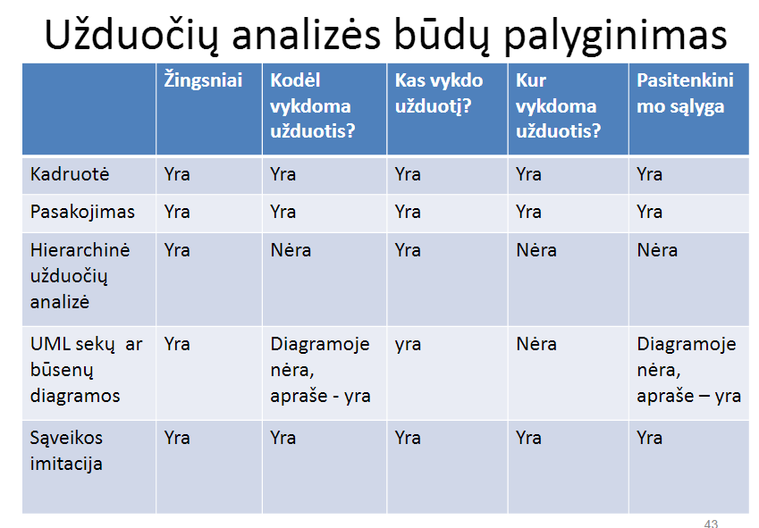

7 paskaita

* Panaudojamumo apibrėžtis pagal ISO 9241

figznajat

* Išvardinkite standartinius panaudojamumo tikslus gaminio gyvavimo ciklo etapams.

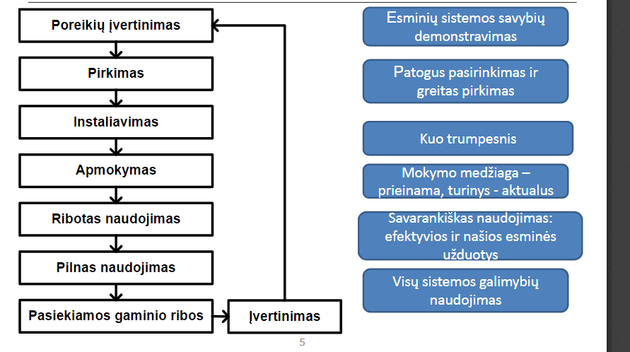

* Panaudojamumo projektavimo principų taksonomija (Dix ir kiti). Principo tinkamo projektavimo ir pažeidimo pavyzdžiai (pakanka tekstinių aprašų)

Geras pvz.: CMD komandos tarkime norint pamatyti visą esamą direktoriją reikia įvesti komandą dir – kas yra direktorijos trumpinys tai padeda žmonėms, nes net jei ir pamiršti tau tiesiog reikia prisiminti ko tu ieškai, t.y. direktorijos ir viskas.

Blogas pvz.: Facebook cover photo logo yra kaip fotoaparatas, kas žmogui gali atrodyti, jog nuspaudus mygtuką bus daroma nuotrauka, tačiau ten reikės pasirinkti ar iš atminties įkelti nuotrauka ar nusifotografuoti.

8 paskaita

* Kas yra informacijos architektūra?

Tai programų sistemų ar svetainių struktūros ir funkcijų galimybių organizavimas, siekiant palengvinti intuityvią paiešką. (IA nėra: Grafinis dizainas; Programos įrangos kūrimas; Panaudojamumo inžinėrija)

* Informacijos architektūros projektavimo stiliai.

Iš viršaus žemyn:

* + Prieš apibrėžiant svetainės struktūra formuojama
    - Verslo strategija;
    - Naudotojų tikslai;
    - Aukšto lygio svetainės struktūra;

Iš apačios į viršų:

* + Konkrečių turinio ryšių projektavimas, realizuojant konkrečius informacijos paieškos scenarijus;
  + Aukštesnio lygio hierarchijos formatavimas.

Abi sistemos yra naudojamos AI.

* Gestalt principai.
  + Artumas
    - Mygtukų išdėstymas
  + Tolydumas
  + Visumos dalis
    - Bendras regionas
  + Panašumas
    - Panašūs elementai turi panašią prasmę
  + Užbaigtumas
    - Intuityviai papildome ir „uždarome visus objektus į vieną visumą
  + Paprastumas
  + Simetrija
  + Lygiagretumas

10 paskaita

* Paaiškinkite veiksmų analizės metodų esmę (tikslai, dalyviai, metodai, tikrinimo procedūros)

---

* Palyginkite euristinį tikrinimą ir panaudojamumo testavimą (tikslai, dalyviai, vertinimo metodai)
  + Euristinio tikrinimo tikslas:
    - Metodiškai patikrinamas, ar interfaisas atitinka projektavimo rekomendacijas ir principus.
  + Euristinio tikrinimo vertinimo metodai:
    - Pagal turimas euristikas susidėliojami vertinimo matai ir pagal juos vertinama kiekviena užduotis.
  + Dalyviai:
    - Ekspertai
  + Panaudojamumo tikrinimo tikslas

Panaudojamumo testavime tikslai yra: galutinis rezultatas kaip pasikeitė nuo prieš tai buvusio. Dalyviai yra dalyviai ir vertintojai/stebėtojai. Iš anksto nusistatyti matai ir pagal juos vertinama

* Kokios euristikos aktualios naujokui? (vidutiniškai patyrusiam, patyrusiam naudotojui?)

Atitikimas realiam pasauliui

Naudotojo valdomas dialogas

Klaidų prevencija

* Palyginkite darbastalio ir kitokio tipo sistemų euristikas.

--

11 paskaita

* **Paaiškinkite Normano sąveikos etapų modelį ir indelį interfaiso projektavimui.**
  + **Ketinimas**
    - **Vidinis mintinis tikslo išreiškimas apima tikslus ir potikslius (pvz.: parašyti laišką draugui)**
  + **Išrinkimas**
    - **Apžvelgti galimus tikslus ir pasirinkti tinkamiausią (pvz.: laišką rašyti Word‘u)**
  + **Veiksmo vykdymas**
    - **Pvz.: spragtelėti Pradėti > Visos programos > MS Word > Naujas dokumentas > laiškas**
  + **Rezultato vertinimas**
    - **Tikrinti veiksmo rezultatus**
    - **Įvertinti kiek jie atitinka ketinimus**
      * **Reikalauja suvokimo, interpretacijos ir žingsninio vertinimo**
* Keturi gero projektavimo principai išplaukiantys iš Normano sąveikos etapų modelio.
  + Matomos būsenų ir veiksmų alternatyvos
  + Koncepcinis modelis ir sistemos vaizdo darna
  + Rodomas sąveikos žingsnių eiliškumas
  + Nenutrūkstamas atsakas
* Kuriuose vertinimo metoduose vertintojas bando numatyti, ar naujokas lengvai išmoks naudotis sistema: euristiniame tikrinime, pažintinėje peržvalgoje, KLM metode, testavime? (Pasirinkite visus tinkančius atsakymus)
  + Euristiniame tikrinime
  + Pažintinėje peržvalgoje
* Palyginkite panaudojamumo vertinimus: modelinius ir ekspertų apžvalgas, konkrečius metodus, pavyzdžiui, pažintinę paržvalgą ir euristinį tikrinimą ir kitus šiais aspektais:
  + paskirtis,
    - Panaudojamumo paskirtis rasti kaip tai yra naudojama ir kam tai bus naudojama;
    - Eurisitnio paskirtis patikrinti ar atitinka euristikas
  + kokiuose projekto etapuose tikslinga vykdyti,
    - Eurisitini tikslinga vykdyti pradžioje projekto, nes pagal euristikas galima susidėlioti prasmingą interfeisą atitinkanti projekto idėjas;
    - Panaudojamuma prasminga atlikti kelis kartus projekto eigoje, viena pradžioje kita pabaigoje
  + vertinimo dalyviai,
    - Euristinį vertina ekspertai
    - Panaudojamumo vertina dalyviai ir ekspertai
  + ką reikia paruošti vertinimui,
    - Euristiniam reikalinga susidėlioti užduotis atitinkančias euristikas
    - Panaudojamumo reikalingi sutikimai prieš vertinimą, apklausos prieš ir po vertinimo ir vertinimo užduotys
  + kas yra vertinimo rezultatas?
    - Euristinis aprašas su interfeiso euristiniais įvertinimais ir išvadomis apie interfeisą
    - Panaudojamumo yra ataskaita apie galutinį interfeisą jo trūkumus ir pliusus

12 paskaita

* Palyginkite panaudojamumo vertinimus:
  + modelinius ir ekspertų peržvalgas,
    - Stebėjimas gyvai, jaučiama didesnė įtampa, tačiau gali pasiklausti kas neaišku
    - Nuotolinis stebėjimas, jaučiama mažesnė įtampa, tačiau nėra kas gali gyvai padėti
  + konkrečius metodus, pavyzdžiui, pažintinę paržvalgą, euristinį tikrinimą, testavimą su naudotojais
    - šiais aspektais: paskirtis, kokiuose projekto etapuose tikslinga vykdyti, vertinimo dalyviai, ką reikia paruošti vertinimui, vertinimo procedūros esmė, kas yra vertinimo rezultatas?
      * Pažintinė peržvalga:
        + Pažintinės peržvalgos paskirtis naudotoja labiau supažindinti su viskuo, labiau skirta naujam naudotojui, nes pastoviai yra užduodami klausimai ar žino ką turi daryti.
        + Tai yra apmokymas tai jis turėtų vykti gale projekto
        + Vertina ekspertas ir naudotojas
        + Pažintinės peržvalgos klausimyną
        + Apmokymas naudotojo
        + Paruošti ataskaitą
      * Euristinis tinklas:
        + Patikrinti interfeiso modelį
        + Pradžioje
        + Vertintojas
        + Pasirinkti euristikas, sudaryti užduotis pagal jas
        + Patikrinti ar atitinka euristikas
        + Ataskaita
      * Testavimas su naudotojais:
        + Tai yra tas pats kas euristinis arba pažintinis, tik vyksta laboratorijoje, veikla protokoluojama, duodamos apklausos
* Kaip prioretizuojamos testavimo metu aptiktos klaidos?

Pagal iš anksto nusistatytą klaidų vertinimo sistemą. Pagal sunkumą klaidos, ir dažnį jos kartu sudėjus tai gauname klaidų prioritizavimą.

* Kokie yra nuotoliniai vertinimo su vartotojais būdai?

---

13 paskaita

* Naudotojui palankaus projektavimo etapai
  + Priemonės;
  + Pokalbiai;
  + Klausimynai;
  + Stebėjimai;
  + Metodų derinimas
* Duomenų reikalavimams rinkimo būdai
  + Nustatyti tikslus;
  + Santykiai su dalyviais
    - Aiškūs ir dalykiški
    - Reglamentuoti
    - Paskatinimai
  + Derinti stebėjimus, pokalbius ir dokumentacijos analizę;
  + Bandymai
    - Nedidelis pagrindinių tyrimų išbandymas
* Kokybiški ir nekokybiški klausimai pokalbyje ar apklausoje
  + Prasmingas, turintis prasmingus pasirinkimus, nepriverčiantis vartotojo svarstyti ką daryti jei nėra tinkamo atsakymo
  + Trumpi ir aiškūs klausimai
  + Negaišinamas dalyvio laikas
  + Anonimiškumas
  + Bendri klausimai prieš pradedant projektavimą
  + Atviro pobūdžio klausimai

Neinformatyvūs klausimai – hipotetiniai klausimai; Vengti klausimų į kuriuos galima atsakyti taip/ne;

15 paskaita

* Tarkime, turite interfeiso maketą (arba interaktyvų prototipą) ir galite pasirinkti tik vieną iš žemiau pateiktų metodų:
  + euristinis tikrinimas,
  + pažintinė peržvalga,
  + testavimas su naudotojais.

Argumentuokite savo pasirinkimą. ATS: Rinkčiausi Testvaimą su naudotojais, turint interaktyvų prototipą, nes mano manymu tai yra prasmingiausias variantas, nes juo galima bus sužinoti daugiausiai apie savo prototipą ir nereikalaus labai daug laiko pereinant per visas užduotys su vartotojais, tuo tarpu pažintinė peržvalga yra ilgas bendravimas su naudotoju, kas nevisada yra gera, laiko atžvilgiu.

* Kuriuose vertinimo metoduose vertintojas bando numatyti, ar naujokas lengvai išmoks naudotis sistema: euristiniame tikrinime, pažintinėje peržvalgoje, KLM metode, testavime? (Pasirinkite visus tinkančius atsakymus)

Pažintinėje ir testavime

* Paaiškinkite GOMS ir KLM santykį.

Goms sumažina užduotis iki elementarių veiksmų

KLM bando nuspėti užduoties laiką išskaldydamos užduotis iki elementarių veiksmų ir sudėdama jų laikus

* Palyginkite panaudojamumo vertinimus šiais aspektais: paskirtis, kokiuose projekto etapuose tikslinga vykdyti, vertinimo dalyviai, ką reikia paruošti vertinimui, kas yra vertinimo rezultatas?

Lyginta buvo pries tai kituose klausimuose

* Ką teigia Fito dėsnis? Paaiškinkite esmę, formulės prisiminti nereikia.

Kuo didesnis atstumas nuo žymeklio iki objekto arba kuo mažesnis objekto dydis tuo daugiau laiko yra skiriama jam pažymėti

* Ką teigia Hiko dėsnis? Paaiškinkite esmę, formulės prisiminti nereikia.

Kuo didesnis vieno tipo pasirinkimų skaičius tuo daugiau laiko reikia pasirinkti

* Kas yra ir kokio naudotojo tipo veikimą tikrina veiksmų analizės metodai?

Patyrusio naudotojo lūkesčių patenkinimas

16 paskaita

* Svarbiausios tinklalapių projektavimo ir vertinimo euristikos
  + Kokybiškas turinys
  + Nuolat atnaujinamas
  + Minimalus pakrovimo laikas
  + Lengvai naudojamas
  + Atitinkamas naudotojų poreikiams
  + Kūrimas specialiai tinklapiams
  + Tinklinė organizacijos kultūra
* Dažniausios tinklalapių projektavimo klaidos
  + Svetainės struktūra atspindi organizacijos struktūrą
  + Naudojamos kelios navigacijos sistemos
  + Klaidinančios pasikartojančios nuorodos
  + Netiesioginių nuorodų panaudojimas
  + Nėra rodomas aktyvus puslapis
  + Ciklinės nuorodos
  + Navigacijos nuorodų nebuvimas
* Kas yra ir kaip sprendžiama tinklalapio tapatumo problema?

Kaip išvengti:

* + Organizacijos vardas patalpintas gerai matomoje vietoje
  + Organizacijos vardas yra pakankamai aiškus
  + Trumpai aprašyti organizacijos tikslai ir paskirtis
  + Nuotraukos ir paveiksliukai iliustruoja organizacijos produktus ir paslaugas
  + Žymės ir nuorodos į kitus puslapius suteikia pakankamai gerą santrauką apie svetainės turinį
* Svetainių atnaujinimo taktikos

----

* Navigacijos tikslai ir realizavimo būdai
  + Standartizuotos užduočių sekos
  + Prasmingos nuorodos
  + Nepasikartojančios ir turiningos antraštės
  + Pasirinkimas iš dviejų galimybių
    - Radio buttons
  + Specialūs puslapiai spausdinti
  + Kuo mažesni paveikslėliai